SCCR/42/3
ORIGINAL: INGLÉS
FECHA: 4 DE MARZO DE 2022
Comité Permanente de Derecho de Autor y Derechos Conexos
Cuadragésima segunda sesión
Ginebra, 9 a 13 de mayo de 2022
PROYECTO REVISADO DE TEXTO DEL TRATADO DE LA ompi SOBRE LOS ORGANISMOS DE RADIODIFUSIÓN
preparado por el presidente interino del SCCR en colaboración con el vicepresidente y los facilitadores del SCCR

PROYECTO REVISADO DE TEXTO
Nota introductoria

La cuestión de una protección reforzada y actualizada de los organismos de radiodifusión con respecto a sus señales portadoras de programas ha estado en el orden del día de la Organización Mundial de la Propiedad Intelectual desde 1998, cuando se creó el Comité Permanente de Derecho de Autor y Derechos Conexos (SCCR). El proceso preparatorio se inició en el Simposio Mundial sobre los derechos de los organismos de radiodifusión que la OMPI organizó en Manila en 1997 y que precedió a la creación del SCCR.

Esta cuestión figura regularmente en el orden del día de la Asamblea General de la OMPI desde 1998. La Asamblea General ha tomado nota de la importante labor realizada en el SCCR y ha solicitado en varias ocasiones a este último que acelere su trabajo con el fin de acordar y finalizar un tratado en el que, conforme a un enfoque basado en la señal, se establezcan los objetivos, el alcance específico y el objeto de la protección con vistas a convocar una conferencia diplomática.

En el SCCR, el presidente comenzó en 2015 a elaborar un texto consolidado sobre las definiciones, el objeto de la protección, los derechos que deben concederse y otras cuestiones. Dicho documento fue examinado tanto en las sesiones plenarias del Comité, como en los debates mantenidos en las consultas informales en las que participaron todos los grupos regionales de la OMPI.
El texto consolidado revisado sobre las definiciones, el objeto de la protección, los derechos que han de concederse y otras cuestiones, preparado por el presidente (SCCR/39/7) se ha tomado como punto de partida para la preparación del presente texto revisado relativo a un tratado de la OMPI sobre los organismos de radiodifusión.

El texto que ahora se presenta es tan solo un proyecto de texto, un paso adelante con respecto al documento anterior (SCCR/39/7). No hay acuerdo entre los Estados miembros sobre ninguno de los elementos de su contenido, que están sujetos a cambios en función de los debates que tengan lugar en el Comité.

Con el nuevo texto, el presidente aspira a limitar al máximo el número de variantes.

También se aspira a reducir al mínimo el número de declaraciones concertadas. Esto significa que se quiere hacer todo lo posible para redactar el texto de los artículos de la manera más clara y sucinta posible. El instrumento de las declaraciones concertadas se reservaría así para las negociaciones en una conferencia diplomática.

Por último, cabe destacar que una vez que el Comité tome la decisión de preparar una propuesta para presentarla a la Conferencia Diplomática, también ese texto será un borrador, sujeto a cambios en la conferencia propiamente dicha.

El proyecto de texto que ahora está sobre el tapete ha sido preparado durante la difícil situación en la que la COVID-19 ha hecho imposible toda labor normal a nivel internacional, con el fin de sentar las bases para los próximos pasos de la labor del SCCR cuando la situación de trabajo permita una actividad de reunión normal.

Las notas explicativas no forman parte del proyecto de Tratado, sino que son meras explicaciones para la comprensión e interpretación de las disposiciones del mismo.

La finalidad de los siguientes dibujos es ilustrar los diferentes usos de las señales portadoras de programas de los organismos de radiodifusión. En el Tratado se contempla la protección de los organismos de radiodifusión en estas situaciones contra los usos no autorizados o ilícitos de la señal por terceros. Como la protección es internacional, en las ilustraciones se ha colocado una separación entre Estados, de modo que el organismo de radiodifusión original está situado en el país A, y los usuarios están situados en el país B. Las situaciones que se presentan pueden consistir en cadenas de transmisión muy complejas. Se han simplificado los dibujos de forma intencionada.

Retransmisión
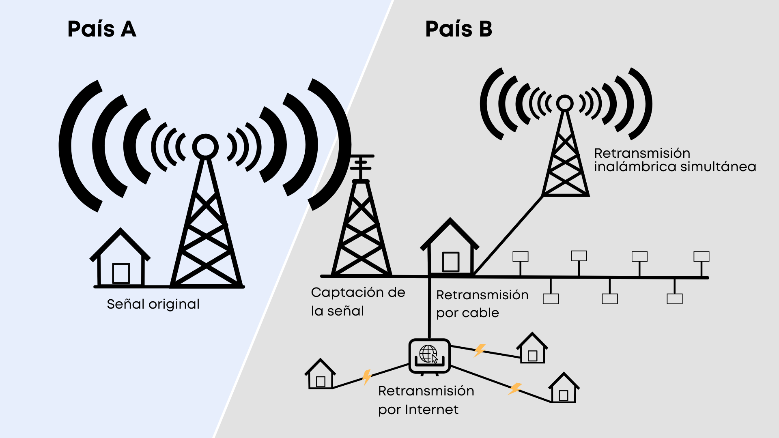

Transmisión diferida de programas almacenados por el organismo de radiodifusión original

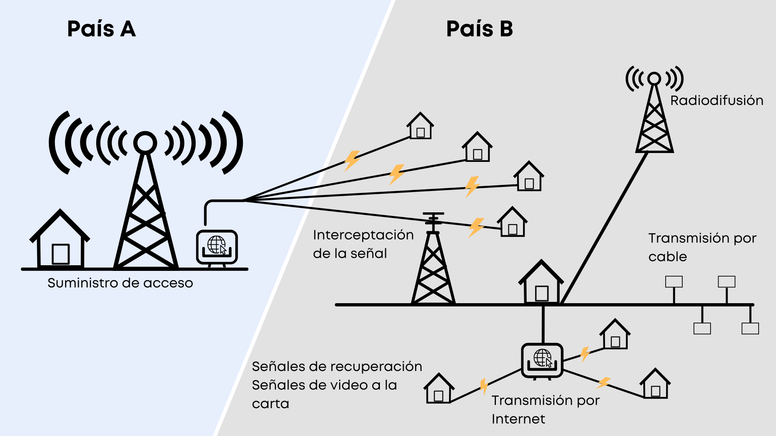
Transmisión diferida de programas almacenados por otra entidad que el organismo de radiodifusión original
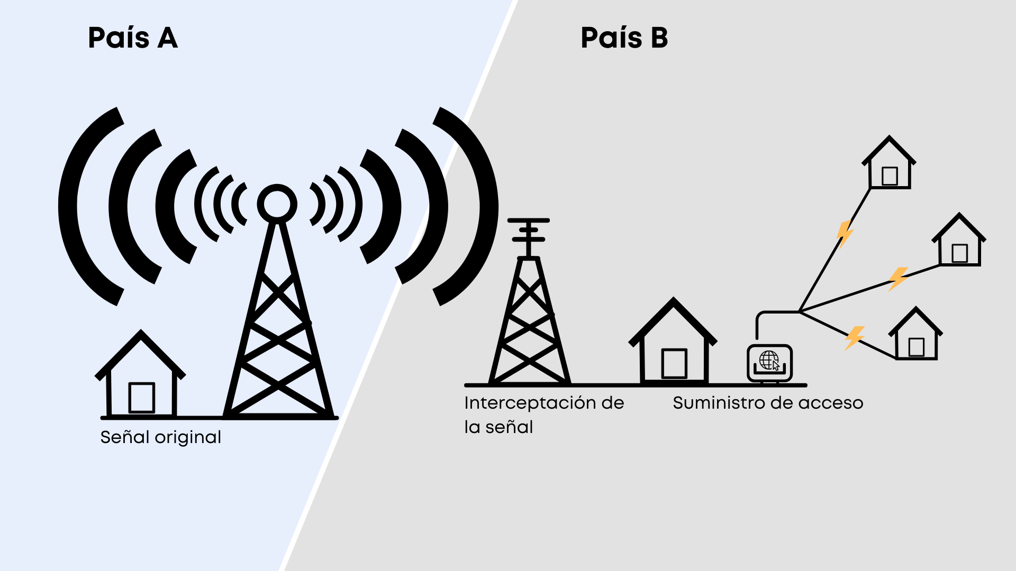

Interceptación de señales anteriores a la emisión
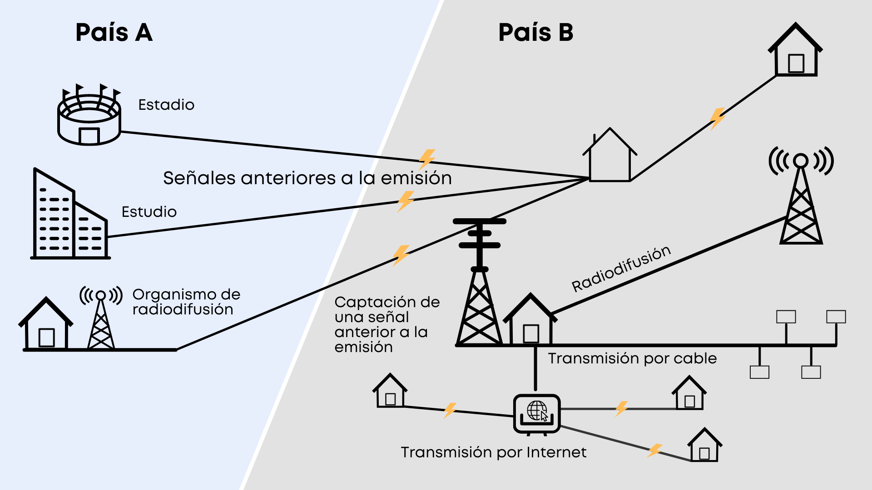

Proyecto revisado de texto del
Tratado de la OMPI sobre los organismos de radiodifusión

Contenido

Preámbulo 7

DISPOSICIONES GENERALES

Artículo 1 – Relación con otros convenios, convenciones y tratados 9

Artículo 2 – Definiciones 13

Artículo 3 – Ámbito de aplicación 17

Artículo 4 – Beneficiarios de la protección 19

Artículo 5 –Trato nacional 21

DISPOSICIONES SUSTANTIVAS

Artículo 6 – Derecho de retransmisión…. 23

Artículo 7 – Transmisión diferida de programas almacenados 25

Artículo 8 – Señales anteriores a la emisión 27

Artículo 9 – Otra protección adecuada y eficaz 29

Artículo 10 – Limitaciones y excepciones 31

Artículo 11 – Duración de la protección 33

Artículo 12 – Obligaciones relativas a las medidas tecnológicas 35

Artículo 13 – Obligaciones relativas a la información sobre la gestión de derechos 37

Artículo 14 – Formalidades 39

Artículo 15 – Reservas 41

Artículo 16 – Aplicación en el tiempo 43

Artículo 17 – Disposiciones sobre la observancia de los derechos de los organismos de radiodifusión 45

Artículo 18 – Disposiciones sobre la observancia del derecho de autor y los derechos
conexos 47

Notas explicativas sobre el preámbulo

0.01 En el preámbulo se exponen el objetivo del Tratado y los principales fundamentos y consideraciones al respecto.

0.02 El primer párrafo del preámbulo se ajusta mutatis mutandis al primer párrafo del WPPT, que se inspiró en el primer párrafo del preámbulo del Convenio de Berna para la Protección de las Obras Literarias y Artísticas (Convenio de Berna).

0.03 El segundo párrafo se ajusta mutatis mutandis al tercer párrafo del preámbulo del WPPT. La referencia al “uso no autorizado de señales portadoras de programas de organismos de radiodifusión” pone de relieve la función del Tratado de luchar contra la piratería. El uso no autorizado de señales portadoras de programas es un fenómeno que se da en las Partes Contratantes tanto a nivel nacional como transfronterizo entre unas y otras.

0.04 En el tercer párrafo se subraya el hecho de que el Tratado se centra en la protección por propiedad intelectual de las señales portadoras de programas de los organismos de radiodifusión. Por lo tanto, ni las definiciones ni las disposiciones sustantivas del Tratado interfieren en el marco regulatorio nacional de las actividades de radiodifusión de las Partes Contratantes ni lo afectan. Dicha regulación se basa normalmente en el Derecho público.

0.05 En el cuarto párrafo se establece el gran objetivo de no comprometer sino reconocer los derechos de los propietarios del contenido portado por las emisiones.

0.06 En el quinto párrafo se destacan los beneficios de la protección de los organismos de radiodifusión contra el uso ilegal de las señales portadoras de programas para los titulares de derechos de los programas portados por las señales.

[Fin de las notas explicativas sobre el Preámbulo]

Preámbulo

Las Partes Contratantes,
Deseosas de desarrollar y mantener vigente la protección internacional de los derechos de los organismos de radiodifusión de la manera más equilibrada y eficaz posible,

Reconociendo el profundo impacto que han tenido el desarrollo y la convergencia de las tecnologías de la información y la comunicación que han dado lugar a crecientes posibilidades de uso no autorizado de las señales portadoras de programas de los organismos de radiodifusión tanto dentro como fuera de las fronteras,

Destacando que el presente instrumento se centra en la protección jurídica de las señales portadoras de programas de los organismos de radiodifusión, y que sus disposiciones no afectan al marco regulatorio nacional de las Partes Contratantes sobre las actividades de radiodifusión,

Reconociendo el objetivo de fomentar el sistema internacional de protección de los organismos de radiodifusión sin comprometer los derechos de autor sobre las obras y los derechos conexos sobre otra materia protegida incorporada en las señales portadores de programas, así como la necesidad de que los organismos de radiodifusión reconozcan esos derechos,

Haciendo hincapié en los beneficios que tiene para los autores, los artistas intérpretes y ejecutantes y los productores de fonogramas la protección efectiva de los organismos de radiodifusión contra el uso ilegal de las señales portadoras de programas,
han convenido lo siguiente:

[Fin del Preámbulo]

Notas explicativas sobre el Artículo 1

1.01 Las disposiciones del Artículo 1 se refieren a la naturaleza del Tratado y definen su relación con el derecho de autor sobre las obras literarias y artísticas, así como los derechos conexos sobre otra materia protegida en virtud de los convenios y tratados que existen. Dichas obras y otras materias pueden incorporarse a los programas portados por las señales de los organismos de radiodifusión.

1.02 El párrafo 1 del Artículo 1 contiene una “cláusula de no perjuicio” relativa a la protección del derecho de autor y los derechos conexos que se ajusta a lo dispuesto en el Artículo 1 de la Convención de Roma, el Artículo 1.2) del WPPT, así como el Artículo 1.2) del Tratado de Beijing sobre Interpretaciones y Ejecuciones Audiovisuales (Tratado de Beijing), en el sentido de que la protección concedida en virtud del Tratado dejará intacta y no afectará ni limitará o perjudicará en modo alguno la protección del derecho de autor o de los derechos conexos en virtud del Convenio de Berna, el WPPT o el Tratado de Beijing.

1.03 Las disposiciones de ese artículo, así como las del Artículo 3.1), aclaran la relación entre los derechos sobre las señales portadoras de programas en virtud del presente Tratado y los derechos sobre el contenido incorporado en dichas señales. En los casos en que sea necesaria la autorización tanto del titular de los derechos derivados del contenido incorporado en dicha señal como de un organismo de radiodifusión, la obligación de contar con la autorización del titular de los derechos no se extingue por el hecho de requerirse también la autorización del organismo de radiodifusión, y viceversa.

1.04 Asimismo, los derechos concedidos a los organismos de radiodifusión en virtud del Tratado no pueden hacerse valer en contra del titular de los derechos derivados del contenido y, en particular, no podrán privar a este último de la facultad de regular, por contrato, las relaciones con los organismos de radiodifusión y de explotar de manera independiente el contenido incorporado en las señales portadoras de programas.

1.05 En el párrafo 2 del Artículo 1 figura una “cláusula de salvaguardia de Roma” que se ajusta al modelo del Artículo 1.1) del WPPT y del Artículo 1.1) del Tratado de Beijing. Debe entenderse que esta disposición, al hacer referencia únicamente a la Convención de Roma, no preconiza que este nuevo tratado derogue las obligaciones existentes en cualquier otro tratado.

1.06 En el párrafo 3 se hace referencia al Artículo 22 de la Convención de Roma, en cuya virtud, los Estados Contratantes de dicha Convención se reservan el derecho de celebrar acuerdos especiales para conceder, entre otras cosas, a los organismos de radiodifusión, “derechos más amplios que los reconocidos por la presente Convención o [que] comprendan otras estipulaciones que no sean contrarias a la misma.” Los derechos concedidos en este nuevo tratado se superponen en parte, son en parte más amplios y en parte menos amplios que los concedidos en la Convención de Roma. Las disposiciones del Tratado no son contrarias a las disposiciones de la Convención de Roma. La finalidad de la disposición del párrafo 3 es dejar claro que el nuevo tratado es un nuevo instrumento independiente y no está vinculado a la Convención de Roma.

1.07 En el párrafo 4 se aclara que las Partes Contratantes que sean también Estados Contratantes de la Convención de Roma seguirán aplicando entre sí las disposiciones de esa Convención en los casos en que sus obligaciones sean más amplias que las del Tratado.

Artículo 1
Relación con otros convenios, convenciones y tratados

1) La protección concedida en virtud del presente Tratado dejará intacta y no afectará, limitará ni perjudicará en modo alguno la protección del derecho de autor de las obras literarias y artísticas en virtud del Convenio de Berna para la Protección de las Obras Literarias y Artísticas (en adelante denominado “Convenio de Berna”) y el Tratado de la OMPI de Derecho de Autor (en adelante denominado “WCT”) o de los derechos conexos sobre otra materia protegida en virtud del Tratado de la OMPI sobre Interpretación o Ejecución y Fonogramas, hecho en Ginebra el 20 de diciembre de 1996 (en adelante denominado “WPPT”), y el Tratado de Beijing sobre Interpretaciones y Ejecuciones Audiovisuales, hecho en Beijing el 24 de junio de 2012 (en adelante denominado “Tratado de Beijing”). Por lo tanto, ninguna disposición del presente Tratado podrá interpretarse en menoscabo de dicha protección.

2) Ninguna disposición del presente Tratado irá en detrimento de las obligaciones que las Partes Contratantes tengan entre sí en virtud de la Convención internacional sobre la protección de los artistas intérpretes o ejecutantes, los productores de fonogramas y los organismos de radiodifusión, hecha en Roma, el 26 de octubre de 1961 (en adelante denominada “Convención de Roma”).

3) El presente Tratado no constituye un acuerdo especial en virtud del Artículo 22 de la Convención de Roma.

4) Las Partes Contratantes que sean Estados Contratantes de la Convención de Roma aplicarán las disposiciones de la Convención de Roma entre sí cuando dicha Convención contemple una obligación más amplia que las obligaciones del presente Tratado.

[El Artículo 1 continúa en la página 11]
1.08 En el párrafo 5 se reconoce que la protección basada en el derecho de autor o en los derechos conexos prevista en ciertas disposiciones del Tratado se rige internacionalmente por el Convenio de Berna, el WCT, el WPPT o el Tratado de Beijing.

[Fin de las notas explicativas sobre el Artículo 1]

5) El Convenio de Berna, el WCT, el WPPT y el Tratado de Beijing serán, cuando proceda, aplicables a la protección basada en el derecho de autor o los derechos conexos en virtud de lo dispuesto en los artículos 9.1), 9.2) y 18.

[Fin del Artículo 1]
Notas explicativas sobre el Artículo 2

2.01 En el Artículo 2 se recogen las definiciones de los términos fundamentales utilizados en el Tratado. Con ello se sigue la tradición de los tratados en materia de derechos conexos, la Convención de Roma y el WPPT. Las notas explicativas relativas a las definiciones son elementales y minimalistas, y se podrán aclarar y completar tras los debates que se mantengan en el Comité Permanente.

2.02 La definición de “radiodifusión” que figura en el apartado a) se ha concebido específicamente para este tratado. Debe quedar claro que la definición es, según el texto, aplicable únicamente “a los efectos del presente Tratado”. La definición se aparta de las definiciones correspondientes de los demás tratados de la OMPI existentes al comprender en la “radiodifusión” no solo las transmisiones inalámbricas sino también las transmisiones “por cable”. La definición abarca, por lo tanto, todas las transmisiones, incluidas las realizadas por cable, por satélite, por redes informáticas y por cualquier otro medio. El concepto de “radiodifusión” es, por consiguiente, completamente neutral desde el punto de vista tecnológico en este tratado.

2.03 La definición clásica de “radiodifusión” de la Convención de Roma, el WPPT y el Tratado de Beijing se inscribe en la tradición de los tratados sobre derecho de autor y derechos conexos, en los que la noción de “radiodifusión” se limita explícitamente y de forma exclusiva a las transmisiones por medios inalámbricos (por ondas de radio que se propagan libremente en el espacio, es decir, ondas de radio u ondas hertzianas). Esto debe destacarse para evitar cualquier incertidumbre o interferencia en relación con las interpretaciones de la noción de “radiodifusión” en los tratados existentes. El Artículo 11bis del Convenio de Berna sobre los derechos de los autores utiliza el mismo concepto más restringido de radiodifusión.

2.04 Se indica que las “transmisiones por redes informáticas” no están excluidas de la definición de “radiodifusión” para dejar claro que pueden prestarse lo que se considera “radiodifusión”. Si los Estados miembros de la OMPI desean excluir las transmisiones por redes informáticas, en algún aspecto, del ámbito de aplicación del Tratado, ello podrá aclararse en una disposición operativa adecuada (“Ámbito de aplicación del Tratado”).

2.06 En el proyecto de texto no figura ninguna definición del término “emisión”. El objeto de protección del Tratado es la transmisión de la señal portadora de programas, que constituye la emisión. La emisión representa el resultado de la actividad a la que se dedica un organismo de radiodifusión, a saber, la “radiodifusión”, que ya se define en el apartado a). Además, el término “emisión” no se emplea en el proyecto de texto.

2.07 El apartado b) contiene una definición de “señal portadora de programas”. La primera mitad sigue la definición del Convenio sobre la distribución de señales portadoras de programas transmitidas por satélite (Bruselas, 21 de mayo de 1974), según la cual “señal” es “todo vector producido electrónicamente y apto para transportar programas”. En la segunda parte de la definición se aclara que la transformación técnica, por ejemplo, el reformateo o la remodelación de la señal en una cadena ininterrumpida de la transmisión no tiene ninguna repercusión; la señal sigue siendo la misma a efectos del Tratado.

2.08 El apartado c) contiene una definición de “programa”. En su primera mitad se sigue también la definición de “programa” del Convenio de Bruselas de 1974, según la cual “programa” es “todo conjunto de imágenes, de sonidos, o de imágenes y sonidos, registrados o no, e incorporado a señales destinadas finalmente a la distribución”. La referencia a las “representaciones de estos” se ha añadido por cuestiones de coherencia con las definiciones del WPPT y del Tratado de Beijing.

Artículo 2
Definiciones

A los fines del presente Tratado:
a) por “radiodifusión” se entenderá la transmisión por medios alámbricos o inalámbricos para su recepción por el público, de una señal portadora de programas; la transmisión por satélite también será considerada “radiodifusión”; la transmisión de señales codificadas será “radiodifusión” cuando los medios de descodificación sean ofrecidos al público por el organismo de radiodifusión o con su consentimiento;

b) por “señal portadora de programas” se entenderá el portador generado electrónicamente, en la forma en que fue transmitido originalmente y en cualquier formato técnico posterior, que transporta un programa;

c) por “programa” se entenderá el material, en directo o grabado, compuesto por imágenes, sonidos o ambos, o por las representaciones de estos;

[El Artículo 1 continúa en la página 15]

2.09 El apartado d) contiene una definición de “organismo de radiodifusión”. Dicha definición establece los límites relativos a las personas que pueden beneficiarse de la protección del Tratado. No todos los que transmiten señales portadoras de programas se consideran “organismos de radiodifusión”. La definición propuesta en el apartado d) consta de cuatro elementos principales: 1) la persona debe ser una “persona jurídica”, 2) tomar “la iniciativa” y ejercer “la responsabilidad”, 3) para “la transmisión”, y 4) para “montar y programar los programas transmitidos por la señal”.

2.10 El apartado e) contiene una definición de “retransmisión”. La noción de “retransmisión”, en la forma definida, abarca todas las formas de retransmisión simultánea por cualquier medio, es decir, por medios alámbricos o inalámbricos, y también por medios combinados. Abarca la retransmisión inalámbrica simultánea, la retransmisión por cable y la retransmisión por redes informáticas. La retransmisión solo es pertinente en la medida en que sea realizada por una entidad distinta del organismo transmisor original y se haga para la recepción por el público.

2.11 La definición de “retransmisión” se limita a las retransmisiones simultáneas. Sigue la definición de “retransmisión inalámbrica simultánea” de la Convención de Roma, que se limita únicamente a la retransmisión simultánea de la emisión de otro organismo de radiodifusión. El Convenio de Berna procede de forma similar: El Artículo 11bis.1)ii) establece los derechos de los autores con respecto a sus obras radiodifundidas, basándose en el concepto de retransmisión simultánea (“toda comunicación pública por hilo o sin hilo de la obra radiodifundida...”)

2.12 El apartado f) contiene una definición de “señal anterior a la emisión”. Las señales anteriores a la emisión son señales que no están destinadas a ser recibidas directamente por el público. Estas señales son utilizadas por los organismos de radiodifusión para transportar el material de los programas desde un estudio o, por ejemplo, desde el lugar de un evento hasta el lugar donde se encuentra un transmisor. Estas señales también pueden utilizarse para transportar el material de los programas entre los organismos de radiodifusión, así como para su emisión pasado un intervalo de tiempo o tras la edición del material.

2.13 El apartado g) contiene una definición de “programas almacenados” para contemplar las señales portadoras de programas en el contexto de la puesta a disposición del público de los servicios en línea, como los servicios de video a la carta y de repetición de los organismos de radiodifusión, que actualmente forman parte de las actividades de los organismos de radiodifusión. La definición de “programas almacenados” es aplicable, en primer lugar, a las transmisiones diferidas del sistema de recuperación del organismo de radiodifusión original. En segundo lugar, también es aplicable a las transmisiones diferidas de los sistemas de recuperación de terceros que proporcionan acceso a los programas portados por la señal del organismo de radiodifusión original. El texto de la definición deja claro que el programa debe haber sido incluido previamente en una emisión del organismo de radiodifusión original. En este sentido, las transmisiones de programas almacenados son siempre transmisiones diferidas. Las transmisiones de estas señales son iniciadas por los receptores.

2.14 No hay definiciones de “transmisión casi simultánea”, “transmisión diferida” o “transmisión diferida equivalente”. Todas las transmisiones del organismo de radiodifusión están protegidas. Dos o más transmisiones simultáneas, que utilicen la misma o diferentes tecnologías de transmisión, así como las transmisiones posteriores diferidas en un intervalo de tiempo más corto o más largo, son todas transmisiones de señales portadoras de programas en el sentido del Tratado. Las finalidades previstas de esas definiciones están contempladas en las disposiciones del proyecto de Tratado.

[Fin de las notas explicativas sobre el Artículo 2]

d) por “organismo de radiodifusión” se entenderá la persona jurídica que tome la iniciativa y asuma la responsabilidad editorial de la radiodifusión, lo que incluye montar y programar los programas portados por la señal; “por “organismo de radiodifusión” se entenderá también la entidad que actúe en su nombre; las entidades que distribuyen su señal portadora de programas exclusivamente por conducto de una red informática no están comprendidas en la definición de “organismo de radiodifusión.

e) por “retransmisión” se entenderá la transmisión simultánea para su recepción por el público por cualquier medio de una señal portadora de programas por cualquier tercero distinto del organismo de radiodifusión original;

f) por “señal anterior a la emisión” se entenderá una señal portadora de programas transmitida a o por un organismo de radiodifusión a los fines de su posterior transmisión al público;

g) por “programas almacenados” se entenderá los programas transmitidos originalmente por un organismo de radiodifusión y que son guardados por
- el organismo de radiodifusión, u
- otra entidad que el organismo de radiodifusión original
en un sistema de recuperación, desde donde puedan ser transmitidos para su recepción por el público, inclusive dando acceso a los programas almacenados de manera tal que los miembros del público puedan tener acceso a los mismos desde el lugar y en el momento que cada uno de ellos elija.

[Fin del Artículo 2]

Notas explicativas sobre el Artículo 3

3.01 Las disposiciones del Artículo 3 están formuladas de tal manera que el ámbito de aplicación sea explícito e inequívoco.

3.02 En el párrafo 1 se establece que el objeto de protección del Tratado es la señal portadora de programas; para definir claramente el alcance de la protección que ofrece el Tratado, el párrafo 1 establece además la diferencia entre el portador y el contenido. La protección prevista en el Tratado no se extiende a las obras y otras materias protegidas que son portadas por las señales. La protección de la señal y del contenido portados por la señal son asuntos totalmente distintos.

3.03 En el párrafo 2 se estipula que las señales portadoras de programas utilizadas en la transmisión al público de programas almacenados, tal como se definen en el Artículo 2.g), están comprendidas en la protección que otorga el Tratado. Dichas señales están protegidas cuando el organismo de radiodifusión pone a disposición del público, a petición, programas que él mismo ha transmitido anteriormente en sus emisiones. Esta extensión de la protección también se aplica para permitir que el organismo de radiodifusión autorice o prohíba la transmisión al público de programas almacenados cuando cualquier otro tercero proporcione acceso a dichos programas.

3.04 El párrafo 3 es la disposición por la que las Partes Contratantes amplían la protección a las señales anteriores a la emisión, tal como se definen en el Artículo 2.f). Las señales anteriores a la emisión no están destinadas a la recepción por el público y, en este sentido, no constituyen radiodifusión. Las señales anteriores a la emisión son, de todos modos, señales portadoras de programas, y son indispensables para las actividades de radiodifusión.

3.05 Las disposiciones del párrafo 4 excluyen de la protección todas las actividades de mera retransmisión. Se refiere a la retransmisión inalámbrica simultánea, a la retransmisión por hilo, por cable, por redes informáticas y a la retransmisión por cualquier otro medio.

3.06 Esto puede ilustrarse con el caso de la retransmisión inalámbrica simultánea, que también constituye, técnicamente, radiodifusión. Lo que emite un organismo de retransmisión inalámbrica simultánea es una emisión de otro organismo de radiodifusión. Conforme a la definición del Artículo 2. c), un organismo de retransmisión inalámbrica simultánea no se considera un organismo de radiodifusión. No le corresponde la iniciativa ni la responsabilidad de la transmisión al público, ni el montaje y la programación del contenido de la transmisión. Por consiguiente, basándose en la definición de “organismo de radiodifusión”, la “retransmisión inalámbrica simultánea” queda fuera del ámbito de protección del Tratado. Por lo tanto, lo más lógico es excluir del objeto de protección todo el concepto de retransmisión.

3.07 Es el organismo de radiodifusión inicial el que sigue disfrutando de la protección con respecto a que su transmisión original sea retransmitida por la entidad que realiza actividades de retransmisión.

[Fin de las notas explicativas sobre el Artículo 3]

Artículo 3
Ámbito de aplicación

1) La protección concedida en virtud del presente Tratado abarca únicamente las señales portadoras de programas utilizadas para las transmisiones de los organismos de radiodifusión beneficiarios de la protección del presente Tratado, y no las obras ni otras materias protegidas portadas por dichas señales.

2) Las disposiciones del presente Tratado se aplicarán también a la protección de las señales portadoras de programas de los organismos de radiodifusión utilizadas
i) en sus transmisiones, y
ii) en las transmisiones de otras entidades que el organismo de radiodifusión original
al proporcionar acceso al público a los programas almacenados de los organismos de radiodifusión.

3) Las disposiciones del presente Tratado se aplicarán además a la protección de las señales anteriores a la emisión de los organismos de radiodifusión.

4) Las disposiciones del presente Tratado no contemplan ninguna protección con respecto a las meras retransmisiones por cualquier medio de transmisión.

[Fin del Artículo 3]
Notas explicativas sobre el Artículo 4

4.01 En el Artículo 4 se establecen los puntos de vinculación para otorgar el trato nacional a los organismos de radiodifusión en virtud del Artículo 6.

4.02 En el párrafo 1 se establece que la nacionalidad de los organismos de radiodifusión de la otra Parte Contratante es el punto de vinculación y la condición para conceder la protección.

4.03 El párrafo 2 contiene una definición de “nacionalidad”. Las disposiciones tienen el estilo del Artículo 6 de la Convención de Roma; enumeran las dos condiciones que dan lugar a la obligación de trato nacional. El cumplimiento de cualquiera de las dos condiciones establece la obligación de trato nacional en virtud del Tratado.

4.04 En el párrafo 3 se ha añadido una cláusula que complementa la disposición del párrafo 2. ii) para su aplicación en lo que respecta a los satélites. Define, en el caso de la radiodifusión por satélite, el punto de vinculación pertinente, y añade a los criterios el origen de la señal, haciendo valer la doctrina de la “cadena ininterrumpida de comunicación”. Las disposiciones de este párrafo son por naturaleza una norma sobre “el país de origen”. En relación con el texto anterior del presidente, las disposiciones se han completado con algunos detalles adicionales (“bajo el control...”, “cadena[…] de transmisión” y “para la recepción por el público”).

4.05 En su Artículo 6.2, la Convención de Roma prevé la posibilidad de que una Parte Contratante, mediante notificación al Secretario General de las Naciones Unidas, establezca como condición para la protección que la sede del organismo de radiodifusión y de la emisora estén situadas en el mismo país. Esta disposición no se ha incluido en el presente proyecto de texto. La razón de ello es que el Tratado es, por naturaleza, un instrumento antipiratería. Va en interés de todas las Partes Contratantes que no sea elevado el umbral de aplicación de los derechos y la protección contra el robo de señales.

[Fin de las notas explicativas sobre el Artículo 4]

Artículo 4
Beneficiarios de la protección

1) Las Partes Contratantes concederán la protección prevista en el presente Tratado a los organismos de radiodifusión que sean nacionales de otras Partes Contratantes.

2) Se entenderá por nacionales de otras Partes Contratantes los organismos de radiodifusión que satisfagan una de las siguientes condiciones:

i) que la sede del organismo de radiodifusión esté situada en otra Parte Contratante; o
ii) que la señal portadora de programas haya sido transmitida desde un transmisor situado en otra Parte Contratante.

3) En el caso de una señal portadora de programas por satélite, se entenderá que el transmisor está ubicado en la Parte Contratante desde la cual, bajo el control y la responsabilidad del organismo de radiodifusión, se envía el enlace ascendente al satélite en una cadena ininterrumpida de transmisión que vaya al satélite y desde éste a la tierra para su recepción por el público.

[Fin del Artículo 4]

Notas explicativas sobre el Artículo 5
5.01 El Artículo 5 contiene disposiciones relativas a la obligación de trato nacional.

5.02 Existen variantes a considerar sobre la obligación de trato nacional de los organismos de radiodifusión, que van desde una obligación muy amplia hasta un modelo limitado a la concesión de trato nacional solo en lo que respecta al derecho exclusivo y a la demás protección concedida específicamente en el proyecto de texto propuesto. Partiendo de la naturaleza del Tratado propuesto, que es un tratado contra la piratería, y en consonancia con la filosofía del Artículo 4 sobre los beneficiarios de la protección (criterio estricto para recibir la protección), se plantea que el trato nacional se enfoque, desde el principio, como una obligación amplia o global.

5.03 En el párrafo 1 se propone aplicar una fórmula de obligación amplia de trato nacional. Esta cláusula abierta y no especificada establecería un trato nacional global para la protección de los organismos de radiodifusión. La obligación de trato nacional se extendería, por lo tanto, a los derechos y la protección concedidos específicamente en el proyecto de texto propuesto, así como a los derechos y la protección adicionales que una Parte Contratante pueda conceder a sus propios nacionales. La protección del Tratado abarcaría, por consiguiente, cualquier derecho y/o garantía que las Partes Contratantes concedan actualmente o puedan conceder posteriormente a sus nacionales.

5.04 El alcance de la obligación corresponde a las disposiciones del Artículo 5.1) del Convenio de Berna. En el ámbito del derecho de autor, esta tradición se retomó en el WCT. En el ámbito de los derechos conexos, la tradición de un trato nacional algo más limitado tiene su origen en el Artículo 2.2 de la Convención de Roma, y también se reprodujo en el WPPT prácticamente de la misma manera.

5.05 Los antecedentes de las negociaciones del Tratado actual apuntan a que, para que sea aceptable para todos los Estados miembros de la OMPI, el Tratado tendrá que permitir, en última instancia, la concesión de derechos o protección sobre la base de planteamientos diversos. Éstos abarcarían tanto un derecho exclusivo de autorización como otros tipos de soluciones, siendo la mínima una protección adecuada y eficaz. En el proyecto de texto se define la “protección adecuada y eficaz” más adelante.

5.06 El principio de permitir al menos una protección de dos niveles ofrece la posibilidad de que las Partes Contratantes basen la protección concedida a los nacionales de otras Partes Contratantes en el principio de reciprocidad. Así lo dictan la equidad y el equilibrio. Las disposiciones del párrafo 2 permiten la reciprocidad en lugar del trato nacional en todos los ámbitos de los derechos y la protección. La redacción del texto propuesto corresponde, entre otras cosas, al Artículo 4. 2) del Tratado de Beijing.

[Fin de las notas explicativas sobre el Artículo 5]

Artículo 5
Trato nacional

1) Cada Parte Contratante concederá a los nacionales de las demás Partes Contratantes el trato que concede a sus propios nacionales en relación con los derechos y la protección previstos en su legislación nacional.

2) Una Parte Contratante tendrá la facultad de limitar, en alcance y duración, la obligación prevista en el párrafo 1, sobre los derechos y la protección de los organismos de radiodifusión, a los derechos y la protección de que gocen a ese respecto sus propios nacionales en la otra Parte Contratante.

[Fin del Artículo 5]
Notas explicativas sobre el Artículo 6

6.01 El Artículo 6 contiene disposiciones sobre el derecho de los organismos de radiodifusión relativo a la retransmisión al público de sus emisiones.

6.02 El derecho respecto a la retransmisión proporciona protección contra todas las retransmisiones, por cualquier medio, incluida la retransmisión inalámbrica simultánea y la retransmisión por cable o por redes informáticas, cuando sean realizadas por cualquier otra entidad distinta del organismo de radiodifusión original para su recepción por el público. Se ha utilizado la expresión “derecho exclusivo de autorizar” en aras de la coherencia con el texto del WPPT y del WCT, entre otros.

6.03 El Artículo 6 se basa en el concepto de retransmisión, que en el ámbito internacional se viene limitando exclusivamente a la retransmisión simultánea. La definición de “retransmisión” contenida en el Artículo 2. e) del Tratado se ajusta a tal tradición.

6.04 Las disposiciones del Artículo 9 ofrecen a las Partes Contratantes la posibilidad de conceder a los organismos de radiodifusión otro tipo de protección adecuada y eficaz en lugar del derecho exclusivo de retransmisión.

[Fin de las notas explicativas sobre el Artículo 6]
Artículo 6
Derecho de retransmisión

Los organismos de radiodifusión gozarán del derecho exclusivo de autorizar la retransmisión de sus señales portadoras de programas por cualquier medio.

[Fin del Artículo 6]
Notas explicativas sobre el Artículo 7

7.01 El Artículo 7 contiene disposiciones sobre los derechos de los organismos de radiodifusión relativos a la transmisión diferida de sus programas almacenados por cualquier medio.

7.02 En virtud de lo dispuesto en el párrafo 1, los organismos de radiodifusión gozan de un derecho exclusivo de autorización de las señales portadoras de programas utilizadas en el marco de la puesta a disposición del público de sus propios servicios en línea, como los servicios de video a la carta y de repetición que ofrecen los organismos de radiodifusión. Estos servicios deben, como se establece en el Artículo 2.g) sobre las definiciones, consistir en programas que el organismo de radiodifusión haya transmitido previamente en sus emisiones. Los organismos de radiodifusión gozan así de una protección relativa a las señales portadoras de programas pedidos por los destinatarios. El organismo de radiodifusión puede autorizar o prohibir la interceptación por terceros de dichas señales.

7.03 En virtud del párrafo 2, los organismos de radiodifusión gozan del derecho exclusivo de autorizar servicios en línea de terceros que contengan programas que el organismo de radiodifusión original haya transmitido anteriormente en sus emisiones. Los organismos de radiodifusión pueden autorizar o prohibir el acceso en línea a los programas transmitidos anteriormente por la señal del organismo de radiodifusión original, y que se encuentren en manos de terceros como “programas almacenados”. El organismo de radiodifusión puede autorizar o prohibir este uso de sus señales.

7.04 Las disposiciones del Artículo 9 ofrecen a las Partes Contratantes la posibilidad de conceder a los organismos de radiodifusión otro tipo de protección adecuada y eficaz en lugar de un derecho exclusivo de autorizar la transmisión de programas almacenados.

[Fin de las notas explicativas sobre el Artículo 7]

Artículo 7
Transmisión diferida de programas almacenados

1) Los organismos de radiodifusión gozarán del derecho exclusivo de autorizar la transmisión diferida al público, por cualquier medio, de la señal portadora de programas utilizada cuando faciliten el acceso del público a sus programas almacenados, inclusive dando acceso a los programas almacenados de tal manera que los miembros del público puedan acceder a ellos desde el lugar y en el momento que cada uno de ellos elija.

2) Los organismos de radiodifusión gozarán del derecho exclusivo de autorizar la transmisión diferida al público, por cualquier medio, de su señal portadora de programas utilizada por otra entidad distinta del organismo de radiodifusión original, con el fin de facilitar el acceso del público a los programas almacenados, inclusive dando acceso a los programas almacenados de tal manera que los miembros del público puedan acceder a ellos desde el lugar y en el momento que cada uno de ellos elija.

[Fin del Artículo 7]

Notas explicativas sobre el Artículo 8

8.01 El Artículo 8 contiene disposiciones sobre la protección de los organismos de radiodifusión en relación con sus señales anteriores a la emisión. Las señales anteriores a la emisión son también señales portadoras de programas.

8.02 Las Partes Contratantes preverán un derecho exclusivo de autorización de los usos en relación con los usos pertinentes de los artículos 6 y 7.2 relativos a los derechos de los organismos de radiodifusión con respecto a sus señales portadoras de programas.

8.03 Las señales anteriores a la emisión son señales que no están destinadas a la recepción directa por el público. Estas señales son utilizadas por los organismos de radiodifusión para transportar el material de los programas desde un estudio o, por ejemplo, desde el lugar de un evento hasta el lugar donde se encuentra un transmisor. Estas señales también pueden utilizarse para transportar el material de los programas entre los organismos de radiodifusión, así como para su emisión pasado un intervalo de tiempo o tras la edición del material.

8.04 La protección prevista en este artículo es aplicable tanto a las señales anteriores a la emisión del organismo de radiodifusión receptor como al organismo de radiodifusión que transmite una señal anterior a la emisión.

8.05 Las disposiciones del Artículo 9 ofrecen a las Partes Contratantes la posibilidad de conceder a los organismos de radiodifusión otro tipo de protección adecuada y eficaz en lugar de un derecho exclusivo de autorización del uso de las señales anteriores a la emisión.

[Fin de las notas explicativas sobre el Artículo 8]

Artículo 8
Señales anteriores a la emisión

Los organismos de radiodifusión gozarán del derecho exclusivo de autorizar la retransmisión o transmisión a que se refieren el Artículo 6 y el Artículo 7.2) de su señal anterior a la emisión por cualquier medio.

[Fin del Artículo 8]
Notas explicativas sobre el Artículo 9

9.01 En el Artículo 9 se ofrece a las Partes Contratantes la posibilidad de proporcionar otro tipo de protección adecuada y eficaz a los organismos de radiodifusión en lugar de los derechos exclusivos de autorización previstos en los artículos 6, 7 u 8, o en virtud de todos esos artículos del Tratado.

9.02 Las disposiciones del párrafo 1 establecen que cualquier Parte Contratante puede declarar que aplicará las disposiciones de los artículos 6, 7 u 8, o de todos ellos, únicamente a determinadas retransmisiones o transmisiones, o que limitará su aplicación de alguna otra manera. Esta declaración se realizará a condición de que la Parte Contratante ofrezca otro tipo de protección adecuada y eficaz a los organismos de radiodifusión, mediante una combinación de los derechos previstos en los artículos 6, 7 u 8, o en todos ellos, y el derecho de autor o los derechos conexos. Esta elección por parte de una Parte Contratante puede materializarse mediante notificación depositada ante el Director General de la OMPI.

9.03 Las disposiciones del párrafo 2 contienen una lista de los medios jurídicos de que disponen las Partes Contratantes para cumplir las obligaciones de los artículos 6 a 8 sin conceder derechos exclusivos de autorización. La cláusula está formulada conforme a las disposiciones del Artículo 3 del Convenio Fonogramas (Medios de aplicación por los Estados Contratantes), que enumera los procedimientos jurídicos que deben emplearse en el marco de la legislación nacional.

9.04 Las disposiciones del párrafo 3 recogen, como cláusula operativa, la protección mínima que deben conceder los Estados Contratantes que decidan, conforme al párrafo 1,
no conceder a los organismos de radiodifusión autorizaciones exclusivas sino otro tipo de protección permitida, de acuerdo con el párrafo 2. El párrafo 3 recoge los requisitos mínimos para la protección en ese caso.

[Fin de las notas explicativas sobre el Artículo 9]

Artículo 9
Otra protección adecuada y eficaz

1) Cualquier Parte Contratante podrá, en una notificación depositada ante el director general de la OMPI, declarar que aplicará las disposiciones de los artículos 6, 7 u 8, o todas ellas, únicamente a determinadas retransmisiones o transmisiones, o que limitará su aplicación de alguna otra manera, siempre que la Parte Contratante ofrezca otra protección adecuada y eficaz a los organismos de radiodifusión, mediante una combinación de los derechos previstos en los artículos 6 a 8 y el derecho de autor o los derechos conexos.

2) En el caso de las Partes Contratantes que hagan valer la facultad prevista en el párrafo 1, los medios por los que proporcionen otra protección adecuada y eficaz serán de la incumbencia de la legislación nacional de cada Parte Contratante, debiendo comprender uno o más de los elementos siguientes:

i) protección mediante la concesión de un derecho de autor o de otro derecho específico;

ii) protección mediante la legislación relativa a la competencia desleal o los actos de apropiación indebida;

iii) protección mediante la legislación y reglamentación relativas a las telecomunicaciones.

3) Dichos medios proporcionarán a los organismos de radiodifusión procedimientos jurídicos eficaces que les permitan impedir usos no autorizados o ilícitos de su señal en virtud de los artículos 6 a 8 del presente Tratado.

[Fin del Artículo 9]

Notas explicativas sobre el Artículo 10

10.01 En el Artículo 10 se establecen las limitaciones y excepciones permitidas con respecto a los derechos y la protección de los organismos de radiodifusión previstos en el Tratado.

10.02 El párrafo 1 de este artículo se ajusta, mutatis mutandis, a las disposiciones correspondientes del WPPT. Reproduce el principio fundamental del Artículo 15.2 de la Convención de Roma, y corresponde al Artículo 16. 1) del WPPT, y al Artículo 13. 1) del Tratado de Beijing.

10.03 El párrafo 2 contiene las disposiciones de la regla de los tres pasos establecida originalmente en el Artículo 9.2) del Convenio de Berna. Se utilizaron disposiciones equivalentes en el Artículo 13 del Acuerdo sobre los ADPIC, el Artículo 16. 2) del WPPT, el Artículo 10. 2) del WCT y el Artículo 13. 2) del Tratado de Beijing. La interpretación del artículo propuesto, así como de toda esta familia de disposiciones, sigue la interpretación establecida del Artículo 9. 2) del Convenio de Berna.

[Fin de las notas explicativas sobre el Artículo 10]

Artículo 10
Limitaciones y excepciones

1) Las Partes Contratantes podrán prever en su legislación nacional, en relación con la protección de los organismos de radiodifusión, los mismos tipos de limitaciones o excepciones que contenga su legislación nacional respecto de la protección del derecho de autor de las obras literarias y artísticas y la protección de los derechos conexos.

2) Las Partes Contratantes restringirán toda limitación o excepción prevista en el presente Tratado a ciertos casos especiales que no atenten contra la explotación normal de la señal portadora de programas, ni causen un perjuicio injustificado a los intereses legítimos del organismo de radiodifusión.

[Fin del Artículo 10]

Notas explicativas sobre el Artículo 11

11.01 La disposición sobre la duración de la protección del Artículo 11 se ajusta, mutatis mutandis, a la disposición correspondiente del Artículo 17.1) del WPPT relativa a la duración de la protección de los derechos de los artistas intérpretes o ejecutantes.

[Fin de las notas explicativas sobre el Artículo 11]
Artículo 11
Duración de la protección

La duración de la protección concedida en virtud del presente Tratado a los organismos de radiodifusión no podrá ser inferior a 20 años contados a partir del final del año en que se haya transmitido la señal portadora de programas.

[Fin del Artículo 11]
Notas explicativas sobre el Artículo 12

12.01 El Artículo 12 contiene disposiciones sobre las obligaciones relativas a las medidas tecnológicas.

12.02 Las disposiciones del párrafo 1 reproducen mutatis mutandis las disposiciones correspondientes del Artículo 18 del WPPT.

12.03 La interpretación del párrafo 1 retoma la interpretación de las disposiciones correspondientes del WPPT. Las disposiciones de este artículo no conllevan ninguna obligación o requisito de que los organismos de radiodifusión utilicen medidas tecnológicas. Son aplicables únicamente en los casos en que se utilizan medidas tecnológicas de facto. Para cumplir con las obligaciones previstas en este artículo, las Partes Contratantes pueden elegir las medidas de subsanación adecuadas de acuerdo con sus propias tradiciones jurídicas. El principal requisito es que las medidas previstas sean eficaces y, por lo tanto, constituyan una sanción disuasoria y suficiente contra los actos prohibidos (derechos y protección relativos a los actos pertinentes en virtud de los artículos 6 a 8).

12.04 El párrafo 2 amplía la protección de las medidas tecnológicas para dar cabida al cifrado de las señales portadoras de programas. En virtud de esta disposición, las Partes Contratantes deben proporcionar una protección adecuada y eficaz contra la descodificación no autorizada de una señal portadora de programas codificada, cuando se realice con fines de retransmisión o de transmisión diferida al público.

12.05 Las disposiciones del párrafo 3 tienen por objeto salvaguardar la posición de los usuarios de señales portadoras de programas que se limitan a disfrutar de contenidos no protegidos o que han dejado de estarlo. El último elemento del artículo tiene por objeto garantizar que los beneficiarios de las disposiciones sobre las limitaciones y excepciones no se vean privados de disfrutar de los programas portados por las señales protegidas.

[Fin de las notas explicativas sobre el Artículo 12]

Artículo 12
Obligaciones relativas a las medidas tecnológicas

1) Las Partes Contratantes proporcionarán una protección jurídica adecuada y medios jurídicos eficaces contra la acción de eludir las medidas tecnológicas eficaces que empleen los organismos de radiodifusión en relación con el ejercicio de sus derechos en virtud del presente Tratado y que, respecto de sus emisiones, restrinjan actos que no estén autorizados por los organismos de radiodifusión de que se trate, o que no estén permitidos legalmente.

2) Sin limitar lo dispuesto en el párrafo anterior, las Partes Contratantes concederán protección jurídica adecuada y eficaz contra el acto de descodificar sin autorización una señal portadora de programas codificada a los fines de la retransmisión o de la transmisión diferida al público.
3) Las Partes Contratantes tomarán las medidas adecuadas, cuando proceda, a fin de asegurar que cuando proporcionen una protección jurídica adecuada y medios jurídicos eficaces contra la acción de eludir las medidas tecnológicas eficaces, esta protección jurídica no impida a terceros disfrutar del contenido que no goce de protección o ya no goce de protección y de las limitaciones y excepciones establecidas en el presente Tratado.

[Fin del Artículo 12]

Notas explicativas sobre el Artículo 13

13.01 El Artículo 13 contiene disposiciones sobre las obligaciones relativas a la información sobre la gestión de derechos. Se ajusta mutatis mutandis a las disposiciones correspondientes del Artículo 19 del WPPT.

13.02 La parte dispositiva del párrafo 1 y del párrafo 2 se ajusta a las disposiciones correspondientes del WPPT. El texto del párrafo 1. ii) se ha modificado para adaptarlo al contexto de la protección de los organismos de radiodifusión.

13.03 Las cláusulas al final del párrafo 2 (“cuando cualquiera de estos elementos de información esté adjunto o asociado a ...”) han sido aclaradas, a diferencia de las disposiciones del WPPT, con el fin de abarcar todos los usos pertinentes de las emisiones.

13.04 Es evidente que las disposiciones del párrafo 2 de este artículo sobre la información relativa a la gestión de derechos son aplicables a los datos incorporados a una señal portadora de programas por un organismo de radiodifusión, entre otras cosas, para identificar y controlar sus emisiones, como por ejemplo una marca de agua.

13.05 La interpretación del Artículo 13 propuesto coincide con la interpretación de las disposiciones correspondientes del WPPT.

[Fin de las notas explicativas sobre el Artículo 13]
Artículo 13
Obligaciones relativas a la información sobre la gestión de derechos

1) Las Partes Contratantes proporcionarán medios jurídicos adecuados y eficaces contra cualquier persona que, con conocimiento de causa, realice cualquiera de los siguientes actos sabiendo o, con respecto a acciones civiles, teniendo motivos razonables para saber que induce, permite, facilita u oculta una infracción de cualquiera de los derechos previstos en el presente Tratado:

i) suprimir o alterar sin autorización cualquier información electrónica sobre la gestión de derechos;
ii) retransmitir la señal portadora de programas sabiendo que la información electrónica para la gestión de derechos ha sido suprimida o alterada sin autorización.

2) En la forma en que se emplea en el presente Artículo, por “información sobre la gestión de derechos” se entiende la información que identifica al organismo de radiodifusión, a la radiodifusión, al titular de cualquier derecho sobre el programa, o la información sobre las cláusulas y condiciones de utilización de la señal portadora de programas, y todo número o código que represente tal información, cuando cualquiera de estos elementos de información esté adjunto o asociado a la señal portadora de programas.

[Fin del Artículo 13]
Notas explicativas sobre el Artículo 14

14.01 El Artículo 14 establece el principio fundamental de una protección sin formalidades. Las disposiciones de este artículo reproducen exactamente las disposiciones correspondientes del Artículo 20 del WPPT.

[Fin de las notas explicativas sobre el Artículo 14]
Artículos 14
Formalidades

El goce y el ejercicio de los derechos previstos en el presente Tratado no estarán subordinados a ninguna formalidad.

[Fin del Artículo 14]
Notas explicativas sobre el Artículo 15

15.01 En el Artículo 15 se establece una norma explícita sobre las reservas en relación con el Tratado. No se permiten reservas.

15.02 Este principio será objeto de negociaciones sobre la concepción global de la protección en el Tratado.

[Fin de las notas explicativas sobre el Artículo 15]
Artículo 15
Reservas

No se admitirá reserva alguna al presente Tratado.

[Fin del Artículo 15]
Notas explicativas sobre el Artículo 16

16.01 El Artículo 16 contiene las disposiciones que rigen la aplicación del proyecto de Tratado con respecto a las transmisiones que hayan tenido lugar antes o después de la entrada en vigor del Tratado. La expresión “transmisiones” se refiere tanto a la retransmisión como a la transmisión diferida. La redacción del Artículo 16 propuesto está hecha a medida para la protección de los organismos de radiodifusión en el marco de este proyecto de Tratado. Se ajusta a los párrafos 1, 3 y 4 del Artículo 19 del Tratado de Beijing.

16.02 En virtud del párrafo 1, las Partes Contratantes estarían obligadas a conceder protección a las transmisiones que tengan lugar en el momento de la entrada en vigor del Tratado y a todas las transmisiones que se produzcan después de su entrada en vigor. Este principio, y su aplicación por el mayor número posible de Partes Contratantes, serviría de base para la introducción uniforme de esta nueva forma de protección. La protección se extendería a todas las transmisiones desde el momento de la entrada en vigor del Tratado.

16.03 En el párrafo 2 se utiliza el principio bien establecido de no retroactividad. En él se deja claro que la protección otorgada por el instrumento propuesto no es retroactiva en el sentido propio de la palabra. En primer lugar, se especifica que la protección otorgada por el Tratado se entiende sin perjuicio de los actos realizados antes de la entrada en vigor del Tratado. En esta disposición, la expresión “actos realizados” se refiere a los actos de uso o explotación de una transmisión que hayan tenido lugar durante el tiempo en que no estaba protegida por el Tratado. En segundo lugar, se garantizan los derechos previamente adquiridos y los acuerdos celebrados con anterioridad.

16.04 En el párrafo 3 se permite a cada Parte Contratante establecer disposiciones transitorias relativas a la utilización de las transmisiones iniciadas legalmente antes de la entrada en vigor del Tratado. El propósito de esta disposición es garantizar una introducción fluida de la protección sin que sea necesario entablar nuevas negociaciones entre el organismo de radiodifusión original y el usuario de su transmisión. Las Partes Contratantes tendrían libertad para elegir los términos de las disposiciones transitorias: pueden prever una duración limitada de los mismos.

16.05 Sería posible considerar como alternativa el empleo de las disposiciones del Artículo 18 del Convenio de Berna mutatis mutandis como se hizo en el WPPT. De hecho, los artículos 16.1) y 3) propuestos tendrían un efecto muy similar al del Artículo 18 del Convenio de Berna.

16.06 Sin embargo, el enfoque del Artículo 18 del Convenio de Berna no es adecuado para este Tratado. Son varias las razones de esto.
- En primer lugar, el Artículo 18 del Convenio de Berna no permite expresamente, como lo hace el Artículo 16.2) del proyecto de Tratado, poner límites a la retroactividad de la protección.
- Además, las disposiciones del Artículo 18.3) del Convenio de Berna, relativas a las disposiciones transitorias, han suscitado en algunos casos problemas de interpretación.
- Por otra parte, todo el Artículo 16 parte del hecho de que la seguridad jurídica es necesaria.
- Por último, el Convenio de Berna no contiene disposiciones claras sobre los actos realizados, los derechos adquiridos y los contratos celebrados antes de la entrada en vigor de dicho Convenio.

16.07 De hecho, la adopción de los proyectos de Artículo 16.1) y 16.2) debería ser contemplada por los Estados miembros independientemente del modelo del resto de las disposiciones del Artículo 16.

[Fin de las notas explicativas sobre el Artículo 16]
Artículo 16
Aplicación en el tiempo

1) Las Partes Contratantes otorgarán la protección contemplada en virtud del presente Tratado a las transmisiones que tengan lugar en el momento de la entrada en vigor del presente Tratado, así como a todas las transmisiones que tengan lugar después de la entrada en vigor del presente Tratado en cada Parte Contratante.
2) La protección prevista en el presente Tratado no irá en menoscabo de todo acto realizado, acuerdo concertado o derecho adquirido, antes de la entrada en vigor del presente Tratado en cada Parte Contratante.
3) Las Partes Contratantes podrán establecer en su legislación disposiciones transitorias en virtud de las cuales toda persona, que antes de la entrada en vigor del presente Tratado haya tomado parte en actos lícitos en relación con una transmisión, pueda realizar actos en relación con la misma transmisión que estén dentro del ámbito de los derechos contemplados en el Artículo 7 después de la entrada en vigor del presente Tratado en las respectivas Partes Contratantes.

[Fin del Artículo 16]
Notas explicativas sobre el Artículo 17

17.01 El Artículo 17 contiene disposiciones sobre la observancia de los derechos. Las disposiciones de este artículo reproducen, con un pequeño ajuste, las disposiciones correspondientes del Artículo 23 del WPPT.

[Fin de las notas explicativas sobre el Artículo 17]
Artículo 17
Disposiciones sobre la observancia de los derechos de los organismos de radiodifusión

1) Las Partes Contratantes se comprometen a adoptar, de conformidad con sus sistemas jurídicos, las medidas necesarias para asegurar la aplicación del presente Tratado.

2) Las Partes Contratantes velarán por que en su legislación se establezcan procedimientos de observancia de los derechos que permitan la adopción de medidas eficaces contra cualquier acción infractora de los derechos o de la protección a que se refiere el presente Tratado, con inclusión de recursos ágiles para prevenir las infracciones y de recursos que constituyan un medio eficaz de disuasión de nuevas infracciones.

[Fin del Artículo 17]
Notas explicativas sobre el Artículo 18

18.01 El Artículo 18 contiene disposiciones específicas sobre la observancia del derecho de autor y los derechos conexos para los casos en que una Parte Contratante haya optado por aplicar las disposiciones del Artículo 9.1), brindando a los organismos de radiodifusión otro tipo de protección adecuada y eficaz en lugar de conceder derechos exclusivos.

18.02 De conformidad con las disposiciones del párrafo 1, los organismos de radiodifusión podrán hacer valer el derecho de autor o los derechos conexos relativos a los programas transmitidos por la señal contra la retransmisión o la transmisión diferida no autorizada, en la medida en que estén autorizados a ello por los titulares del derecho de autor o de los derechos conexos.

18.03 En virtud del párrafo 2, las Partes Contratantes pueden estipular que un organismo de radiodifusión que sea titular del derecho de autor o de los derechos conexos de los programas portados por la señal, o el titular de una licencia exclusiva, esté facultado para hacer valer esos derechos contra la retransmisión no autorizada (apartado 1)). La Parte Contratante también puede hacer valer una presunción legal. Salvo prueba en contrario, se entiende que el organismo de radiodifusión está autorizado a hacer valer el derecho de autor o los derechos conexos frente a cualquier retransmisión no autorizada cuando proporcione un contrato que le otorgue dicha autorización (apartado (2)).

[Fin de las notas explicativas sobre el Artículo 18]
Artículo 18
Disposiciones sobre la observancia del derecho de autor y los derechos conexos

1) Las Partes Contratantes que concedan protección a los organismos de radiodifusión mediante una combinación del derecho exclusivo previsto en los artículos 6 a 8 y el derecho de autor o los derechos conexos, como se permite en el Artículo 9.1), dispondrán que los organismos de radiodifusión puedan hacer valer todo derecho de autor o derecho conexo sobre los programas portados por la señal contra la retransmisión no autorizada, en la medida en que estén autorizados a ello por los titulares de dichos derecho de autor o derechos conexos, tal como lo permita la legislación nacional de la Parte Contratante en cuestión.

2) Una Parte Contratante cumplirá la obligación prevista en el párrafo 1 al contemplar en su legislación nacional:

- que un organismo de radiodifusión titular de todo derecho de autor o derecho conexo sobre los programas transmitidos por la señal, o el titular de una licencia exclusiva, esté facultado para ejercer tales derechos contra la retransmisión no autorizada o

- la presunción de que, salvo prueba en contrario, el organismo de radiodifusión está autorizado a ejercer tales derechos contra la retransmisión no autorizada cuando proporcione un contrato en el que figure dicha autorización.

[Fin del Artículo 18 y del documento]

